**ステップ１**:新プロジェクトを作成する（プロジェクト名は [APPID]）

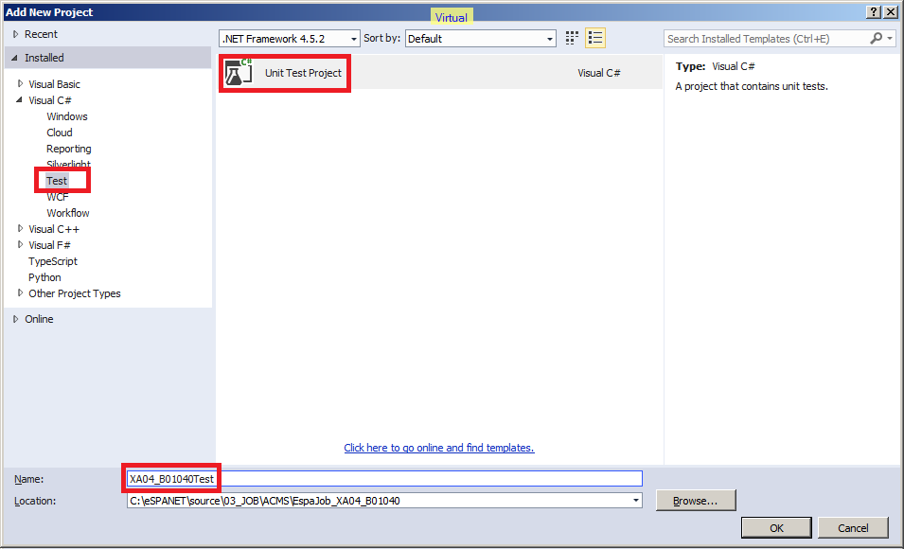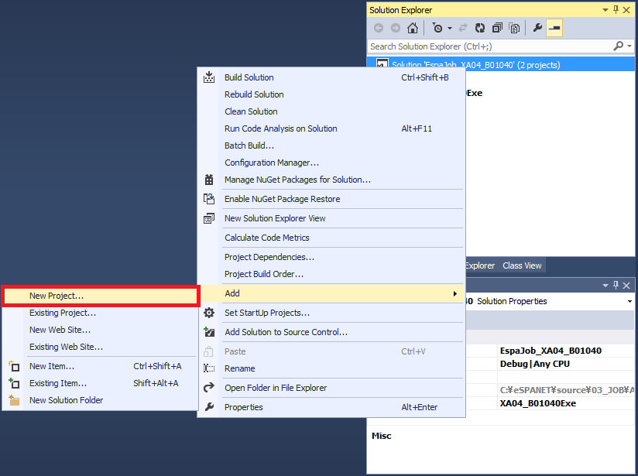

**ステップ２**:以下イメージ通りに要らないファイルを削除する

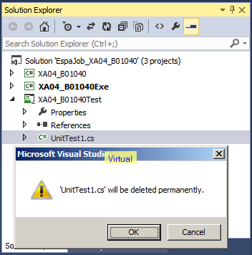

**ステップ３**: プロジェクトにリファレンスとか登録します（Exeプロジェクトのリファレンスと同じのため）

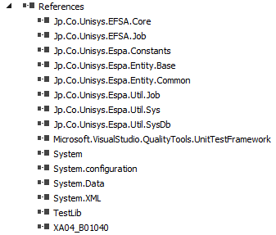

**ステップ４**: EXEプロジェクトのapp.configファイルをコピーして、Testプロジェクトにペーストします。以下の内容を追加します。

<connectionStrings>

<add name="ConnectionString" connectionString="Data Source=(local);Initial Catalog=eSPADB_KOUSEI;User ID=sa;Password=???"

providerName="System.Data.SqlClient" />

</connectionStrings>

**ステップ５**: ツールを実行

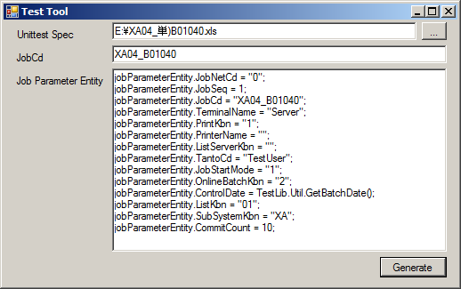

注意: 必ず単体テスト計画を選択してください。バッチパラメータについて、バッチに要る場合のみ、入力してください。

**ステップ６**:ｓｑｌフォルダ（ツールで作成した）をコピーして、Testプロジェクトにペーストします。Sqlフォルダのファイルはすべて“Copy always”を設定してください

**ステップ７**: テストコードファイル（ツールで作成した。例えば： XA04_B01040Test.cs)をコピーして、Testプロジェクトにペーストしてください。

**ステップ８**: テスト実行

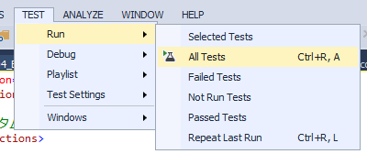

GoodLuck To You *_*